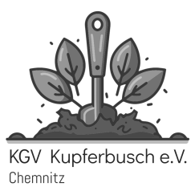
Kleingärtnerische Nutzung – Selbsteinschätzung

Die Gartenfläche (ohne Gemeinschaftsfläche) findest Du im Pachtvertrag.

Gartennummer: Gartenfläche: m²

- Obstbäume und Beerensträucher

Obstbäume Stück x 10 m² = m² (pro Viertelstamm Anrechnung von 10 m²)

Säulen- und Spindelbäume Stück x 5 m² m²
(pro Säule, Spindel Anrechnung von 5 m²)
Beerensträucher Stück x 2 m² m²
(pro Beerenstrauch Anrechnung von 2 m²)

Gesamtfläche m²

- Gemüse, Erdbeeren, einjährige Sommerblumen
Beetflächen (gesamt) (10 % der Gartenfläche „unter Spaten“ ) m²

Hochbeetflächen (gesamt) m²

Gesamtfläche m²

- Sonderflächen
Gewächshaus (max. 12 m²) m x m = m²


Kompostanlage (max. 3 m²) m x m = m²

Gesamtfläche m²

- Gesamtsummen Erforderlich Vorhanden Differenz

Obstbäume und Beerensträucher m² m² m²
Gemüse, Erdbeeren, einjährige m² m² m²
Sommerblumen
Sonderflächen m² m²
Kleingärtnerische Nutzung gesamt m² m² m²

